**บทที่ 3**

**ความสามารถหลักของระบบอำนวยความสะดวกในการประกอบธุรกิจแบบครบวงจรที่ต้องพัฒนาขึ้นในแต่ละปี**

แผนการพัฒนาระบบอำนวยความสะดวกในการประกอบธุรกิจ แบ่งออกเป็น 3 ระยะ ได้แก่ ระยะที่ 1 เน้นการพัฒนาเพื่อให้เข้าถึงใบอนุญาตได้ (QuickWin) ระยะที่ 2 เน้นพัฒนาระบบให้ทำงานร่วมกับระบบยืนยันตัวตน ระบบรับชำระและระบบอื่น (Interoperation) และระยที่ 3 เน้นการพัฒนาการทำงานร่วมกันอย่างซับซ้อนขึ้น (Choreography)

**ภาพที่ 3-1** ภาพแสดงการสืบค้นใบอนุญาตด้วยรหัสมาตรฐาน IRI

ความสามารถหลักของระบบอำนวยความสะดวกในแต่ละระยะมีความแตกต่างกัน จะเริ่มจากระยะที่หนึ่ง มีความซับซ้อนน้อย ความจำเป็นต้องปรับปรุงระบบเดิมน้อยกว่าระยะอื่น เน้นการพัฒนาให้สามารถเข้าถึงใบอนุญาตได้ ระยะที่สอง เริ่มจำเป็นต้องปรับปรุงระบบของหน่วยงานที่สำคัญ เช่น เชื่อมโยงกับระบบยืนยันตัวตนกลาง เชื่อมโยงกับระบบรับชำระกลาง เชื่อมโยงเพื่อดึงข้อมูลใบอนุญาตอื่น เป็นต้น สำหรับระยะที่สาม มีการสนับสนุนการทำงานประสานกันระหว่างระบบในระหว่างกระบวนการให้บริการ ที่มีความซับซ้อนมากขึ้น

ความสามารถหลักของระบบในปีที่ 1

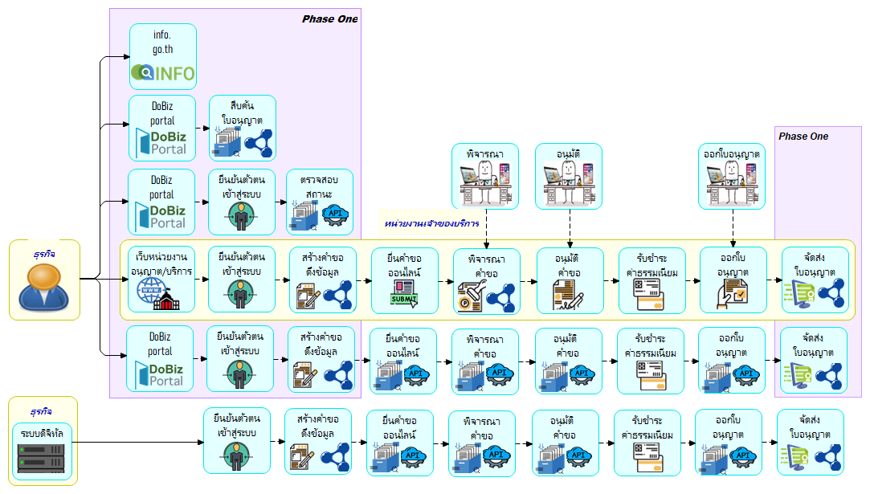

**ภาพที่ 3-2** ความสามารถหลักของระบบในปีที่ 1

**ภาพที่ 3-2** ความสามารถหลักของระบบในปีที่ 1

**ภาพที่ 3-2** ความสามารถหลักของระบบในปีที่ 2

ความสามารถหลักของระบบในปีที่ 2

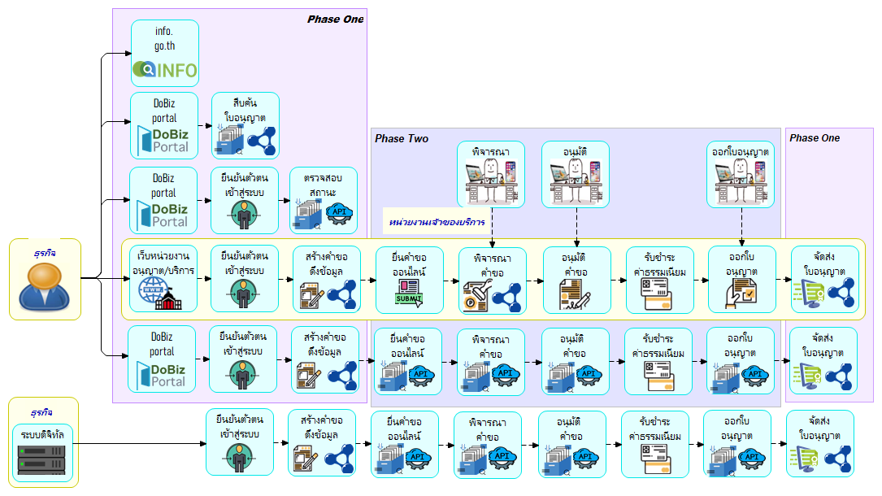

**ภาพที่ 3-3** ความสามารถหลักของระบบในปีที่ 2

**ภาพที่ 3-2** ความสามารถหลักของระบบในปีที่ 1

**ภาพที่ 3-3** ความสามารถหลักของระบบในปีที่ 2

ความสามารถหลักของระบบในปีที่ 3

**ภาพที่ 3-4** ความสามารถหลักของระบบในปีที่ 3

**ภาพที่ 3-4** ความสามารถหลักของระบบในปีที่ 3